МУНИЦИПАЛЬНОЕ КАЗЁННОЕ ДОШКОЛЬНОЕ ОБРАЗОВАТЕЛЬНОЕ УЧРЕЖДЕНИЕ
«ДЕТСКИЙ САД №6 Г. БЕСЛАНА»

СЕНТЯБРЬ 2015, ВЫПУСК №2
ГАЗЕТА ДЛЯ ЗАБОТЛИВЫХ И ЛЮБОЗНАТЕЛЬНЫХ РОДИТЕЛЕЙ
«С А Б И»
В этом выпуске мы представляем Вам, читатели нашей газеты, все разнообразие жизни в дошкольном учреждении: активность педагогов, их участие в городских мероприятиях; наши праздники; занятия с детьми как итог проводимой воспитательно-образовательной работы; участие воспитанников в мероприятиях города.
Особенно приятно освещать совместную работу педагогов и родителей по созданию условий комфортного пребывания детей в детском саду: участие родителей в субботнике, проводимом в ДОУ. Мы рады видеть родителей не только на утренниках и праздниках, но и на родительских собраниях.
В воспитании детей очень важно предъявлять единые требования со стороны окружающих взрослых – педагогов и родителей. А для этого необходимо уметь слушать и слышать друг друга, доверять друг другу проблемы, возникающие в процессе воспитания, задавать вопросы, с готовностью и желанием поддерживать друг друга. Вспомним слова известного педагога
А.С. Макаренко: «Для воспитания нужно не большое время, а разумное использование малого времени».

Нетрадиционные формы работы с родителями
Проблема взаимодействия детского сада с семьёй всегда была актуальной и трудновыполнимой. Актуальной, потому что участие родителей в жизни своих детей помогает им увидеть многое, а трудной, потому что все родители разные, к ним, как и к детям, нужен особый подход. Сотрудничая с родителями, мы помогаем им увидеть отличие мира детей от мира взрослых, преодолеть авторитарное отношение к ребёнку, относиться к нему, как равному себе, и понимать, что недопустимо сравнивать его с другими детьми; открывать сильные и слабые стороны ребёнка и учитывать их в решении задач воспитания; проявлять искреннюю заинтересованность в действиях ребёнка и быть готовым к эмоциональной поддержке; понять, что путём одностороннего воздействия ничего нельзя сделать, можно лишь подавить или запугать ребёнка.
Весь прошедший год наши воспитатели старались вовлечь родителей в образовательный процесс, используя нетрадиционные формы сотрудничества.

Воспитатель первой младшей группы Инна Олеговна Глушкова подготовила кукольный театр по сказке « Колобок» с участием родителей
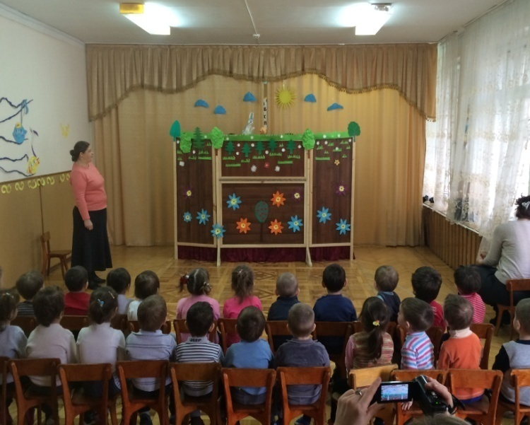 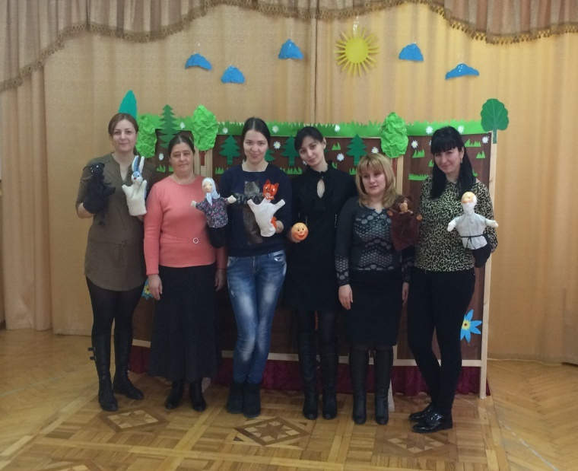

Воспитатель второй младшей группы Бэла Ибрагимовна провела интеллектуальную игру
на тему «Знатоки педагогических советов»
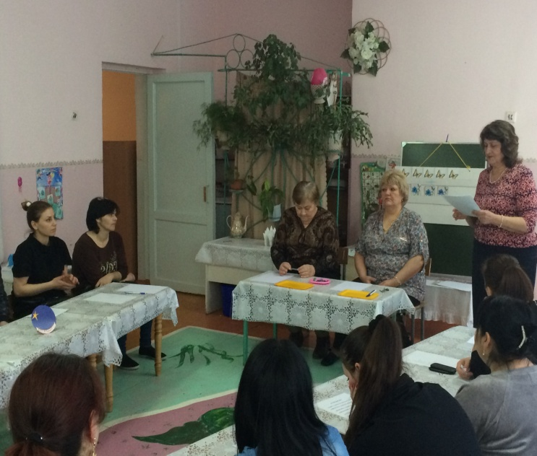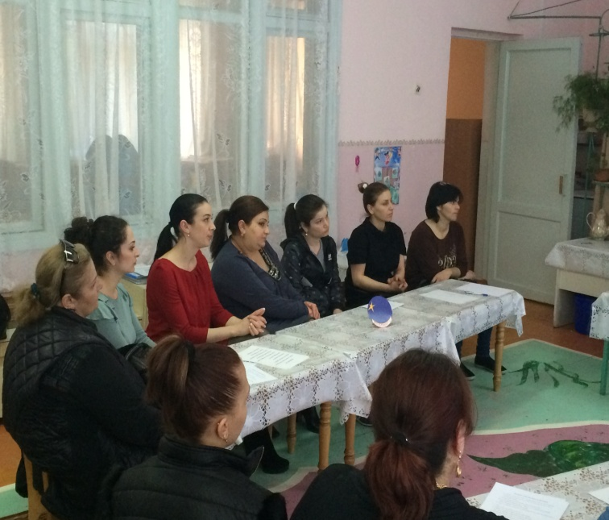

Воспитатель средней группы Зарема Михайловна и инструктор ИЗО Екатерина Михайловна, провели интересное, как для родителей, так и для детей занятие: «Разкрашивание пасхальных яиц».
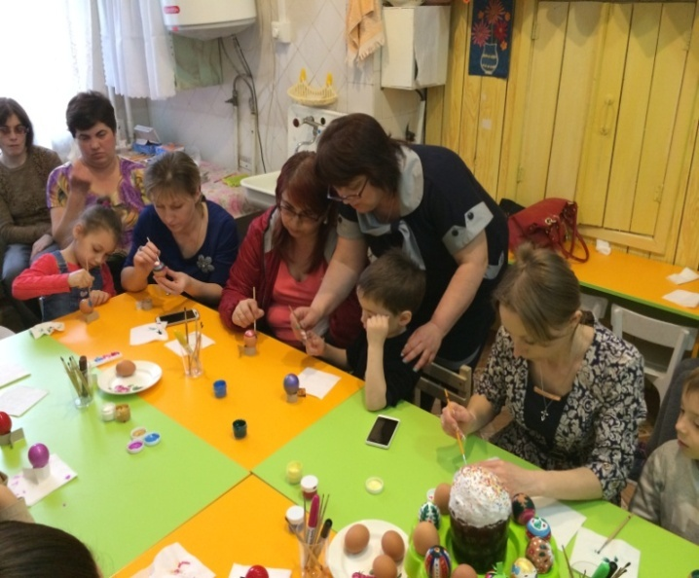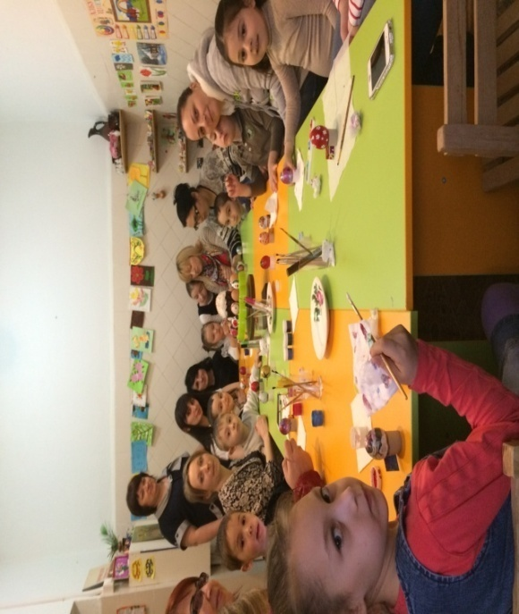

В старшей группе воспитатель Алена Сергеевна Тотрова провела викторину на тему:
«Насколько хорошо вы знаете своих детей?»
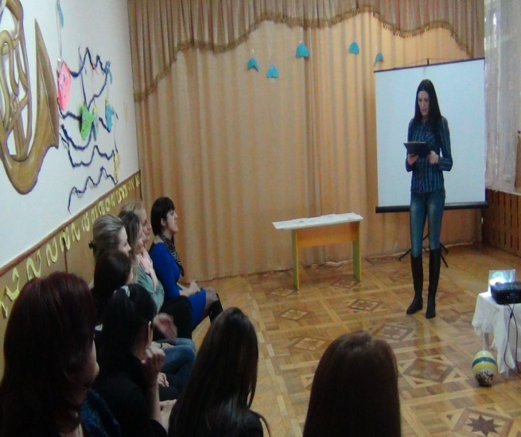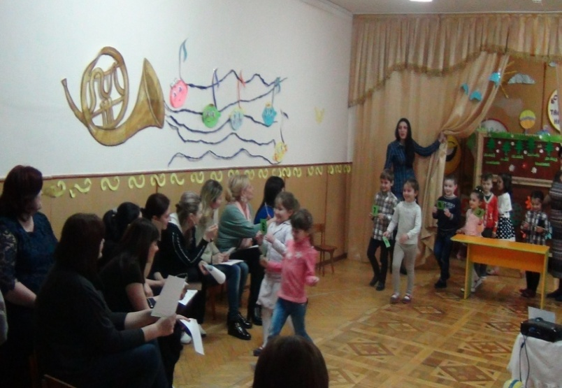

В смешанной группе педагог Оксана Хасанбековна провела нетрадиционное занятие с участием родителей на тему: « Чистота – тоже красота»
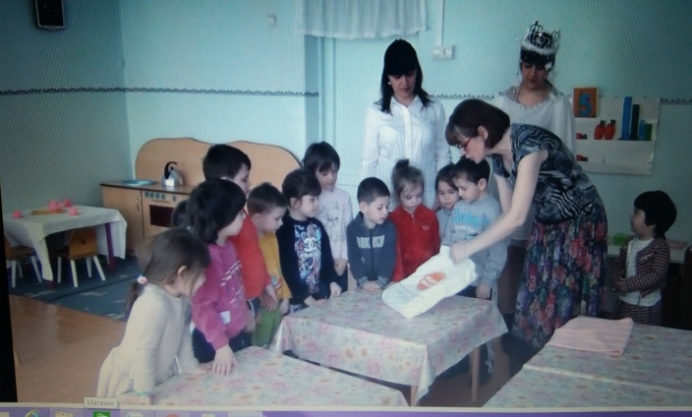
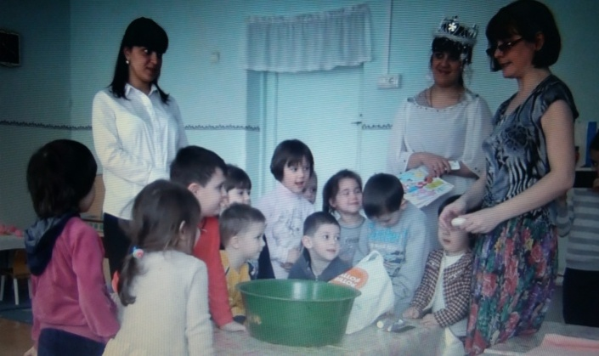
В подготовительной группе воспитатель Светлана Борисовна провела родительское собрание в нетрадиционной форме на тему: «Наказывая, подумай: Зачем?»

УВЛЕКАТЕЛЬНЫЙ МИР
Итоговые занятия
В мае воспитательно-образовательный процесс подчинен единой цели – диагностика уровня знаний образовательной программы ДОУ, ее усвоение детьми разного возраста. В группах проводятся итоговые занятия по всем направлениям развития: познавательное, художественно-эстетическое и др. Определяются не только уровни усвоения программы, но и причины не усвоения детьми знаний, намечаются цели и пути преодоления выявленных проблем.

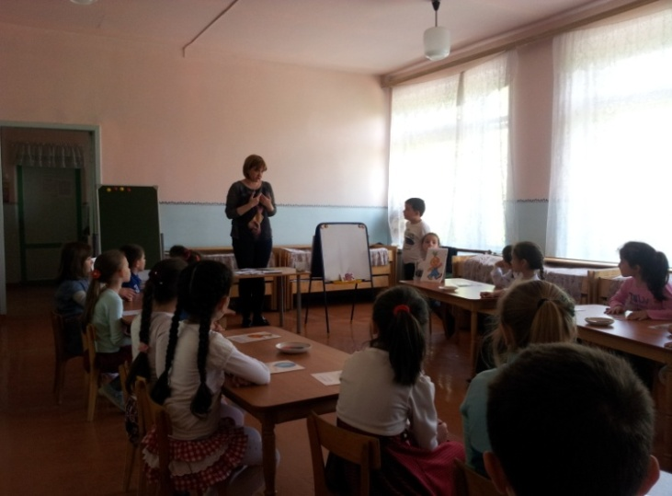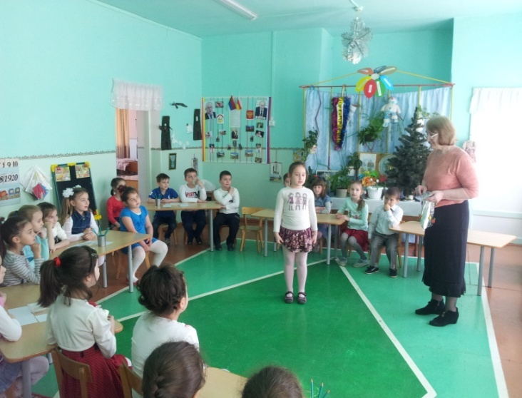

Приглашенные учителя начальных классов МКОУ СОШ №6 были в восторге от увиденного. Дети всех групп ДОУ показали свои знания и умения соответственно возрастным показателям. Этот учебный год прошел для воспитанников и педагогов результативно и познавательно.
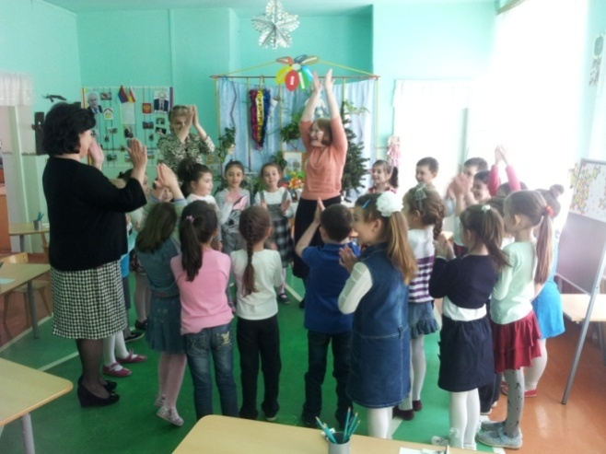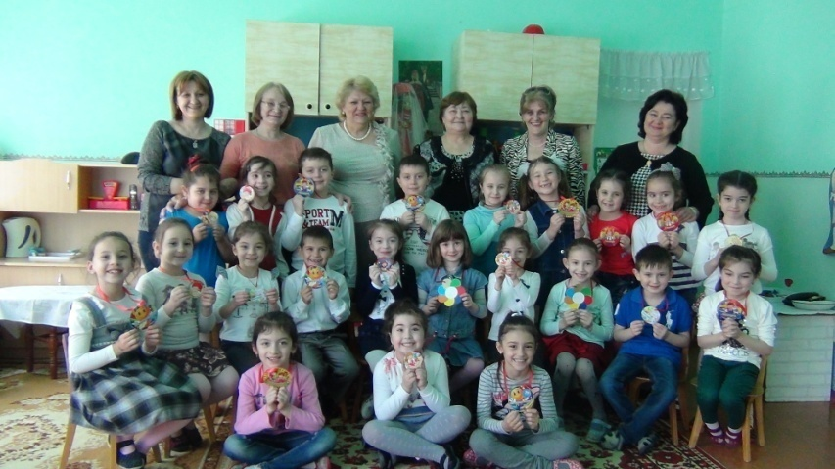

9 Мая - День Великой Победы
Он был и остается всенародным, дорогим для каждого россиянина праздником, объединяющим поколения. Этот праздник - олицетворение мужества, стойкости и героизма. Победа в Великой Отечественной войне - величайший подвиг нашего народа, свидетельство его духовной силы, ратной доблести и стойкости.
В детском саду мы много рассказываем и славим тех, кто на фронтах войны отстоял свободу и независимость Родины, одержал победу над фашизмом. Наш долг - свято хранить и бережно передавать из поколения в поколение летопись Подвига родной страны, чтить ее защитников и освободителей.
В предпраздничные дни в детском саду был проведен утренник, посвященный Дню Победы. Дети с большим удовольствием пели, читали стихи.
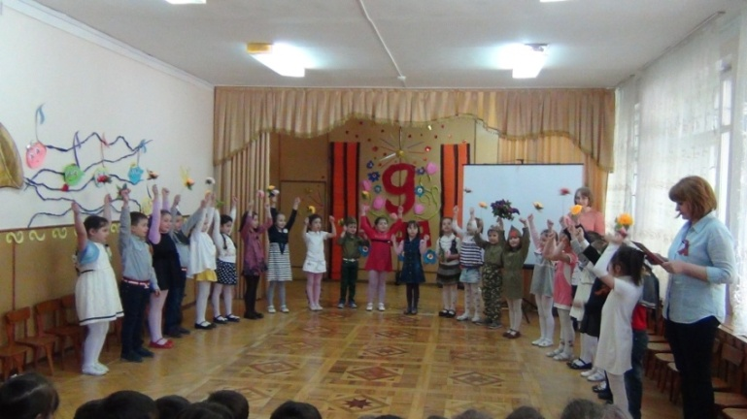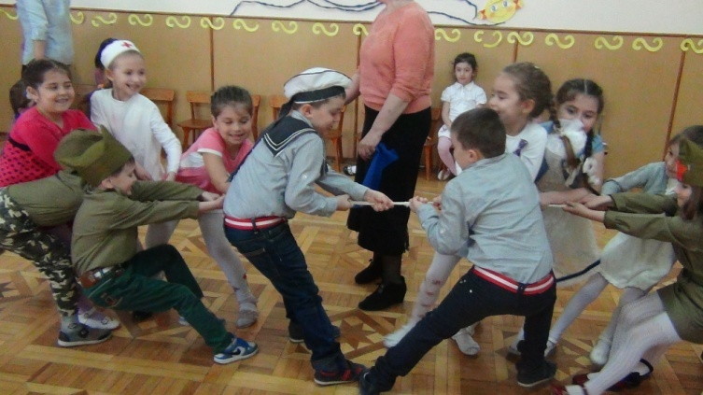
Между детьми были проведены увлекательные соревнования. Ребятам старшей группы пришлось «выносить раненого с поля боя». Это было очень нелегко. Но девочки-медсестры приложили все силы и подставили свои «хрупкие» плечи будущим защитникам. С победой и радостью закончились соревнования. Во всех конкурсах дети показали себя сильными, отважными, смелыми, готовыми стать, если понадобится, на защиту нашей Родины.

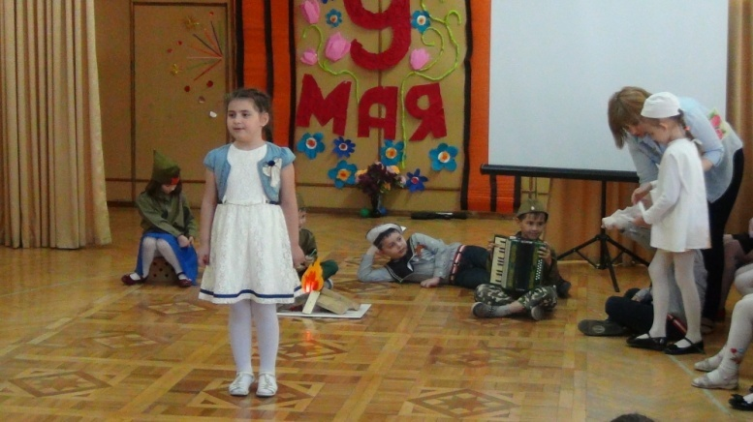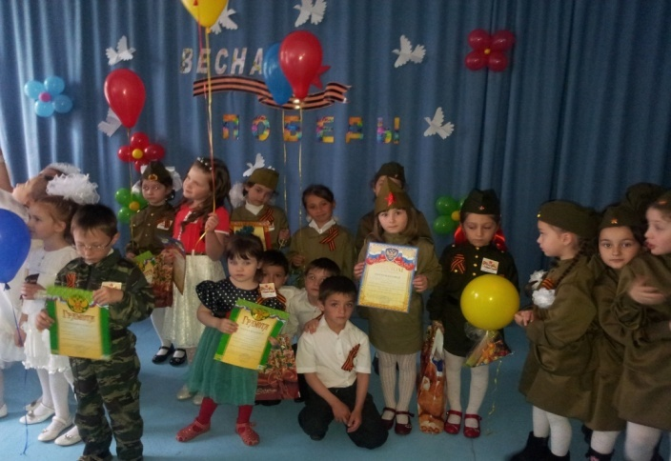
В конце праздника все вместе исполнили песню «Пусть всегда будет солнце». Пусть нынешний праздник объединит нас радостью созидания, прибавит оптимизма, и уверенность в будущем.
Воспитанница детского сада Абаева Ника заняла 1-е место в районном конкурсе военной песни, посвященном 70–летию Победы, чем мы все очень гордимся. Подготовила конкурсантку музыкальный руководитель Марина Ибрагимовна Джиоева.
Когда уйдем с дошкольного двора…
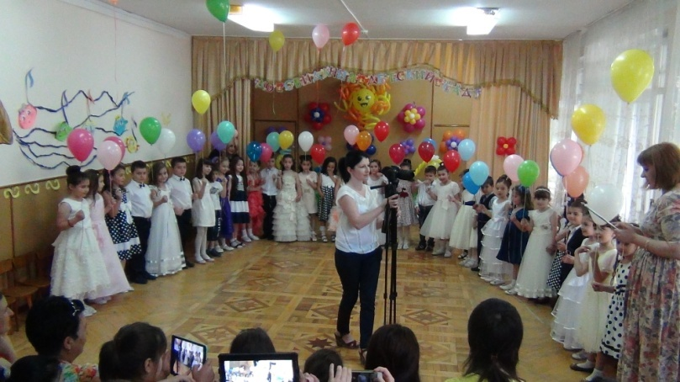
Праздник не простой у нас,
Он бывает только раз.
И сегодня в детский сад
Гости к нам не зря спешат.
Музыка, шары, цветы
И светлый от улыбок зал.
Назвали нас выпускники,
Сегодня наш последний бал.

Вот и наступил самый важный, самый волнительный момент в жизни ребят подготовительной группы. Первый выпускной бал! Пять лет все мы ждали этого часа, но он пришёл как-то неожиданно. Этот день стал для нас радостным и одновременно грустным праздником.

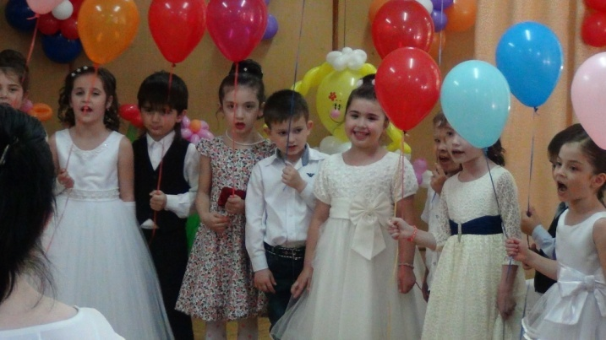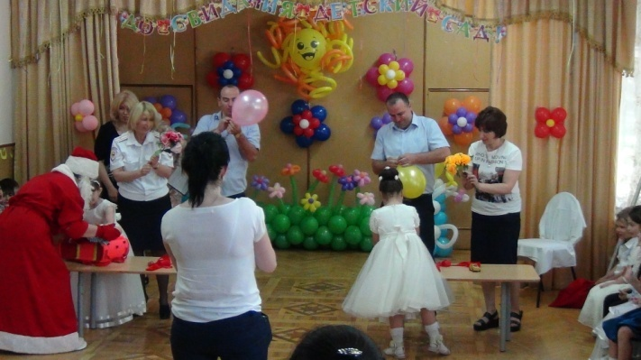

Мы провожали наших детей в школу. Какими большими, умными, самостоятельными они стали, а кажется, что совсем недавно они были малышами с огромными испуганными глазами.
За пять лет ребята стали нам родными. Мы все стали одной большой семьёй: дети, родители, воспитатели. Все было в нашей семье – и ссоры, и обиды, и счастливые мгновения, будни и праздники. Всё это мы прожили вместе. Надеемся, что вспоминать о детском саде будут только лучшее, светлое, хорошее.

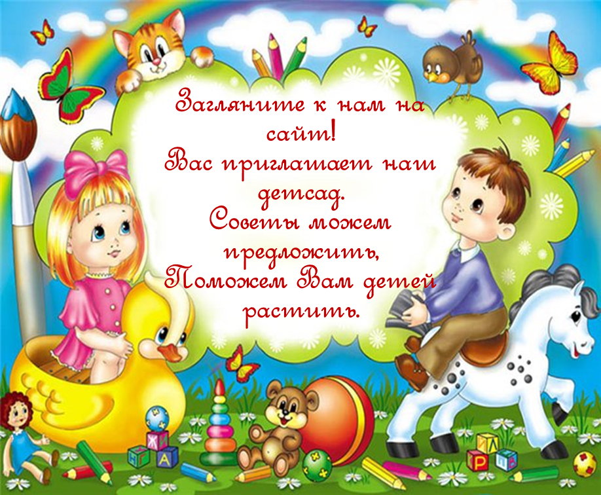

www.beslan6.irdou.ru,
Редакция газеты «Саби» Фотокорреспондент – Дугиева Е.М. Адрес редакции:
Учредитель: МКДОУ «Детский сад № 6 г. Беслана» Корреспонденты: Кумалагова С.Р, Дзгоева А.М. МКДОУ «Детский сад № 6
Главный редактор – Тотрова А.С Адрес редакции: г. Беслан, ул. Сигова 52 а г. Беслана»
Шеф редактор - Джиоева М.И Телефон: 3-34-54

